Rakorcam
11 oktober 2022

Rapat koordinasi tingkat kecamatan
Rapat Koordinasi tingkat Kecamatan Kerjo

Di pimpin Oleh Camat Kerjo Bapak Drs. Sularno, M.Pd dan dihadiri oleh Kepala Desa se Kec Kerjo, Korwilcam bid Pendidikan, Kepala UPT/Dinas Terkait, dan Pejabat Struktural Kecamatan Kerjo.
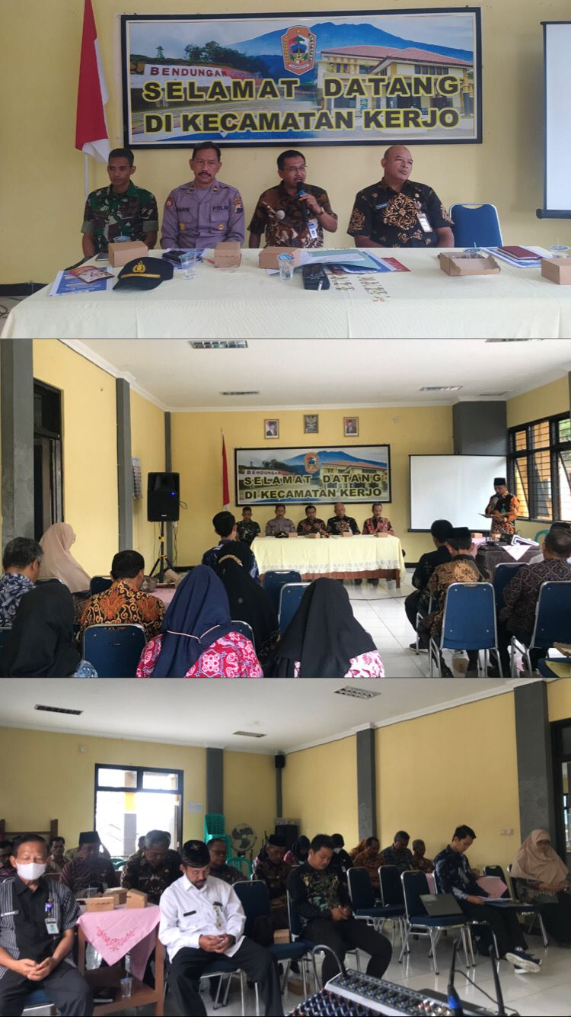
1. Mengumumkan bahawasanya kegiatan SARMIJO dilaksanakan setiap Hari Minggu, yang telah di mulai pada hari minggu 9 oktober 2022
2. Dengan adanya kegiatan tersebut diminta seluruh masyarakat semua unsur untuk turut serta dalam mensukseskan program SARMIJO
3. Optimalisasi pelunasan PBB dari masing-masing desa, mohon masyarakat untuk segera membayarkan PBB agar bantuan ke desa desa juga cepat tersalurkan
4. Korwilcam bid Pendidikan mengusulkan pembangunan gedung Korwilcam bid Pendidikan yang permanen dan berstatus tetap karena selama ini Korwilcam bid Pendidikan di Kecamatan Kerjo belum mempunyai gedung tetap
5. Kegiatan di Kecamatan Kerjo dapat di upload dan di publikasi secara luas melalui Tim PPID Kecamatan Kerjo melalui koordinasi dengan sdr. Jefri Nugroho 0895 3978 70302 bisa berupa kegiatan atau prestasi pretasi yang di raih oleh Kecamatan Kerjo
6. Himbauan kepada masyarakat terkait telah memasuki musim hujan perlu diwaspadai penyakit DBD
7. Untuk masyarakat dihimbau juga berwaspada dengan bencana alam yang sewaktu waktu bisa terjadi terlebih curah hujan yang tinggi
8. Pendaftaran untuk calon pengantin yang belum cukup umur bisa dilayani di KUA, pertama minta surat keterangan terlebih dahulu ke Desa lalui mendaftar ke KUA
9. Pelaksanaan bulan dana PMI telah di mulai bulan oktober-desember 2022 agar semua desa segera menindak lanjuti

